Jak velký je Velký Osek?
Poznejte nejzazší místa obce Velký Osek a najděte překvapení!

Vše je v souladu s pravidly lockdownu, nemusíte se bát, že opustíte katastr obce.
Můžete jít pěšky nebo jet na kole. Počítejte s tím, že za jeden výlet to nestihnete.
Na výlety si vezměte:
1. Mobilní telefon s www.mapy.cz s GPS (Zadejte do vyhledávání „Velký Osek“, zobrazí se Vám mapa obce včetně hranic katastru).
2. Tužku a papír
3. Můžete si vytisknout tento dokument na tajenku či nápovědy, avšak není to nutné.
Každé místo je označeno v mapě (viz mapa níže):
- Nejsevernější bod č. 1: S – hledejte u stromu na rozcestí (fáborka)
- Nejjižnější bod č. 2: J – hledejte na stožáru (doporučujeme pohorky/holínky)
- Nejvýchodnější bod č. 3: V – hledejte u soutoku Bačovky s přítokem (doporučujeme pohorky)
- Nejzápadnější bod č. 4: Z – hledejte na stromu u Labe
Neodstraňujte a nepřesouvejte prosím jednotlivé body.
Najděte čtyři místa, kde se nachází čtyři části tajenky. Dle vyplněné tajenky naleznete překvapení na konci hry.
Po skončení lockdownu vše z přírody samozřejmě odstraníme.
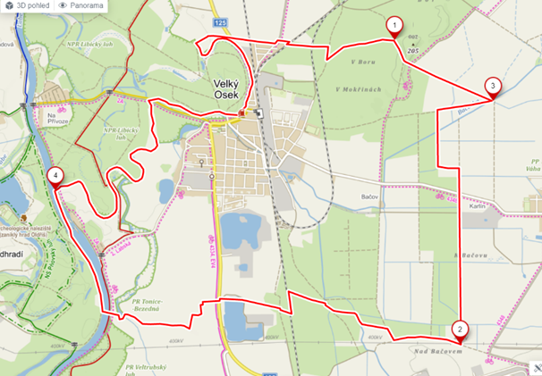

 |  |  |  |  |  | TAJENKA KE HŘE "JAK VELKÝ JE VELKÝ OSEK"
 | 1 | 2 | 3 | 4 | 5 | 6 | 7 | 8 | 9 | 10 | 11 | 12 | 13 | 14 | 15 | 16 | 17 | 18 | 19 | 20 | 21 | 22 | 23 | 24 | 25 | 26 | 27
 | 28 | 29 | 30 | 31 | 32 | 33 | 34 | 35 | 36 | 37 | 38 | 39 | 40 | 41 | 42 | 43 | 44 | 45 | 46 | 47 | 48
 | 49 | 50 | 51 | 52 | 53 | 54 | 55 | 56 | 57 | 58 | 59 | 60 | 61 | 62 | 63 | 64 | 65
 | 66 | 67 | 68 | 69 | 70 | 71 | 72 | 73 | 74 | 75 | 76 | 77 | 78 | 79 | 80 | 81 | 82 | 83 | 84 | 85 | 86 | 87 | 88 | 89 | 90 | 91
 | 92 | 93 | 94 | 95 | 96 | 97 | 98 | 99 | 100

